法学院硕士研究生导师简介

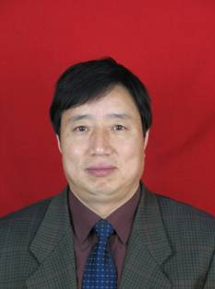

黄建水，河南省嵩县人，中国政法大学法学博士（宪法学与行政法学专业），教授，硕士研究生导师，现任河南工业大学法学院院长。河南省教育厅学术技术带头人。兼任中国宪法学研究会理事，河南省法学会理事，河南省宪法学会常务理事等。在《政法论坛》、《当代法学》、《河北法学》、《河南大学学报（社会科学版）》等刊物上发表论文60余篇；出版《中国宪法结构研究》（法律出版社）、《商法结构研究》（法律出版社）、《中原经济区建设中的土地问题研究》（中国农业出版社）、《城乡一体化发展中的农村土地制度改革研究》（中国农业出版社）等4部专著，主编和参编教材6部；主持和参与国家社科基金及河南省哲社规划项目、河南省政府决策招标项目等省部级科研项目8项；主持的省级项目《河南省农村土地承包经营权流转地方立法研究》获得2012年河南省政府决策研究优秀成果三等奖，专著《中国宪法结构研究》获得2011年河南省社会科学优秀成果二等奖；
主要研究方向：宪法学与行政法学、土地法学。
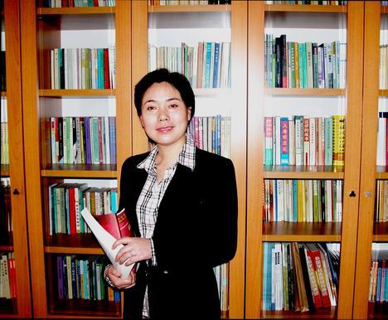

姜振颖，河南省南召县人，北京大学法学硕士，教授，硕士生导师，河南省重点学科民商法学负责人，曾任河南工业大学法学院院长、法律咨询办公室主任。兼任：河南省法学会法学教育研究会副会长，河南省法学会民商法学研究会副会长，河南省知识产权研究会副会长，河南省法治智库专家，河南省法官检察官遴选委员会非常任委员，中国（河南）知识产权维权援助中心专家，河南省教科文卫体工会职工法律援助中心专家。郑州仲裁委员会仲裁员，兼职律师。
在《当代法学》、《法制日报》、《中州学刊》、《河南社会科学》、《河南大学学报（社会科学版）》、《河南师范大学学报（哲学社会科学版）》等刊物上发表论文26篇；合著、主编、参编《合同法——市场行为法的基础理论与实务》、《经济法概论》、《公司法词典》、《公民法律素质研究》等著作12部；主持、参与完成河南省哲社规划项目、河南省政府决策招标项目等省部级、地厅级项目28项；获得河南省高等教育省级教学成果奖一等奖、全省教育系统2005年度教学技能竞赛一等奖、“河南省社会主义法治理念教育进基层集中宣讲活动优秀宣讲队员”、“郑州市优秀社会科学工作者”、2010年度全省法学会系统先进个人、“依法治教年”活动暨“六五”普法先进个人（2016年）等多项荣誉。
主要研究方向：民商法学、法理学。

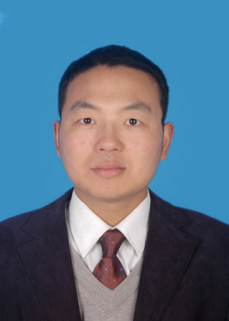
谭波，河南省商丘市人，中国政法大学法学博士（宪法学与行政法学），中国社会科学院法学博士后，副教授，硕士生导师，现任河南工业大学法学院副院长。兼职律师。河南省法治智库专家，河南省行政管理体制改革与机构编制管理研究会特聘研究员，河南省高等学校中青年骨干教师，河南省教育厅学术技术带头人，河南省高等学校科技创新人才，河南省法学会卫生计生法学研究会副会长，河南省法学会宪法学研究会副秘书长，河南省法学会行政法学研究会、经济法学研究会、环境与资源保护法学研究会常务理事，河南省法学会财税法学研究会理事、法学教育研究会理事，郑州市法学会理事，河南工业大学首届“我爱我师——我心目中最优秀的老师”、首届青年骨干教师、首届科技创新培育人才。曾受邀赴香港大学和挪威奥斯陆大学访问交流。主持完成国家社科基金青年项目1项，教育部人文社科研究青年基金项目1项，主持完成或在研河南省政府决策招标项目、河南省科技厅软科学项目等其他省部级项目3项，完成中国博士后科学基金会资助项目2项；出版《我国中央与地方权限争议法律解决机制研究》等专著2部，主编和参编教材5部；在《法学论坛》、《中国海洋大学学报（社会科学版）》、《中州学刊》、《内蒙古社会科学》、《青海社会科学》等刊物上发表论文60余篇；获得董必武青年法学成果奖、河南省社科优秀成果奖等省部级奖和厅局级奖30余项。
主要研究方向：宪法学与行政法学、经济法学、财税法学、环境与资源保护法学、法学教育。

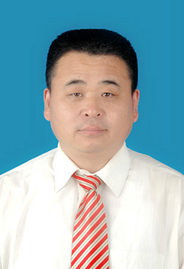
穆中杰，河南省滑县人。华东政法大学法学博士（法律史学），副教授，硕士生导师，现任河南工业大学粮食政策与法律研究所所长、校教学督导委员会委员。河南省教育厅学术技术带头人。兼任河南省农业与农村法治研究会常务理事，河南省法学教育研究会理事，河南省法学会法律文化研究会理事。2014年7月至2015年6月，在国家粮食局政策法规司挂职。获“河南省教学标兵”、“河南工业大学教学标兵”、“河南省高等学校优秀共产党员”等多项荣誉称号。多次被河南工业大学毕业生公推为“我心目中最优秀的老师”。入选河南省高校科技创新人才支持计划（人文社科类）。2009年以来，独立主持国家软科学重大合作项目、国家社科基金年度一般项目、教育部人文社科项目等省部级以上项目11个；在《中国高等教育》等期刊上公开发表论文30篇，出版著作2部，成果《准确理解“粮食安全”的科学内涵》《18亿亩耕地红线视阈下的国家粮食安全立法研究》《我国粮食流通体制改革和粮食行业法制化研究》分获获中央国家机关第二届公文写作技能大赛“百篇好公文”（2015年）、第五届河南省政府发展研究三等奖（2014年）、国家粮食局优秀软科学研究成果二等奖（2013年）。在教学领域，曾获河南全省教育系统教学技能竞赛中荣获一等奖。所指导学生作品曾获“第十二届‘挑战杯’河南省大学生课外学术科技作品竞赛奖”、“首届曾宪义先生法律史奖学金”优秀学士论文奖、“第三届中部崛起法治论坛”三等奖等多个奖项。
主要研究方向：法理学、法律史学、粮食政策与法律（粮食经济）。

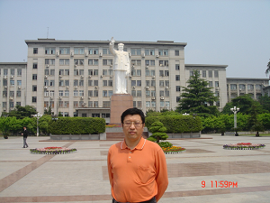
李文江，河南省林州市人，华中科技大学法学博士（知识产权法学），副教授，硕士生导师，现任河南工业大学知识产权研究中心主任，河南省工商联专家委员会委员，河南省知识产权法研究会常务理事。2010年入选河南省首批知识产权高层次人才。被2015届、2016届毕业生评为河南工业大学“我心目中最优秀的老师”。主持完成或在研河南省哲社规划项目、河南省政府决策招标项目、河南省软科学项目等省部级项目5项；出版《狼与银行》（中国物资出版社）、《公立高校贷款制度研究》（经济科学出版社）专著2部，参编教材《知识产权法学》1部（郑州大学出版社）；在《知识产权》、《科技进步与对策》、《中州学刊》、《金融理论与实践》、《河北法学》、《高等教育研究》等刊物上发表论文20余篇；获得2010年河南省教育科学研究优秀成果一等奖等。
主要研究方向：知识产权法、金融法。
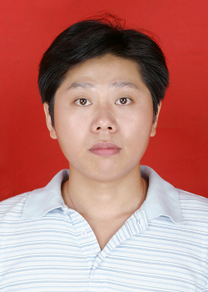
蒋军洲，河南省浚县人，厦门大学法学博士（民商法学），华东政法大学法学博士后，副教授，硕士生导师，现任法学院民商法教研室主任。英国曼彻斯特大学进修教师，格拉斯哥大学访问学者。河南工业大学良承法学产学研基地负责人。主持河南省重点学科民商法学民法基本理论方向的学术建设。兼任河南省法学会民商法学研究会常务理事。兼职律师。参与国家社科基金重大项目1项，主持完成中国博士后科学基金项目、河南省政府决策招标项目、河南省软科学项目等省部级项目3项；翻译出版《菲律宾民法典》（厦门大学出版社）1部，出版《要物合同研究》（法律出版社）、《慈善捐赠的世界图景》（法律出版社）专著2部，校对《埃及民法典》（厦门大学出版社）、《土库曼斯坦民法典》（厦门大学出版社）等译著2部，参编教材1部；在《政治与法律》、《河北法学》、《北方法学》、《东方法学》、《中国流通经济》等刊物上发表论文10余篇，1篇为人大复印资料全文转载；获得河南省教育厅优秀人文社科成果奖一等奖1项。
主要研究方向：民商法学。
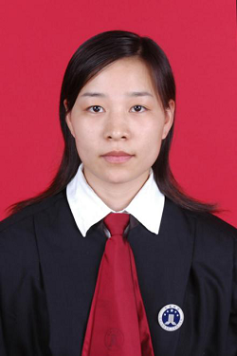
冯江菊，河南省安阳县人，北京师范大学法学博士（刑法学），副教授，硕士生导师，现任法学院刑法与诉讼法教研室主任，同时兼任宪法与行政法教研室以及法学模拟实验教学中心主任。参与完成国家社会科学基金项目一项，主持河南省政府决策招标项目、河南省软科学项目等省部级项目3项，参与省部级项目多项；参与撰写《死刑立法改革专题研究》等学术著作20余万字；在《法学杂志》、《国家行政学院学报》、《行政法学研究》、《河南社会科学》、《法制日报》、《中国海洋大学学报（社会科学版）》等刊物公开发表论文20余篇；2011年曾获得河南省教育系统教学技能竞赛（高校法律）二等奖。
主要研究方向：刑法学、刑事诉讼法学、政府法治。

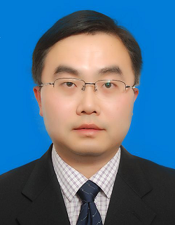
张道许，河南省许昌市人，北京师范大学法学博士（刑法学），西南政法大学在站法学博士后，副教授，硕士生导师，现任河南工业大学法律咨询办公室副主任。河南省刑法学研究会理事。主持完成河南省哲社规划项目、河南省政府决策招标项目等省部级项目3项；出版学术专著《风险社会的刑法危机及应对》1部，主编和参编教材5部；在《国家行政学院学报》、《行政法学研究》、《中国海洋大学学报（社会科学版）》、《河南社会科学》、《法学杂志》、《刑法论丛》、《刑法评论》、《刑事法判解》、《京师法律评论》等刊物上发表论文20篇；获得2009年河南省社会科学调研优秀成果一等奖等科研奖励5项。
研究方向：刑法学、刑事诉讼法学。

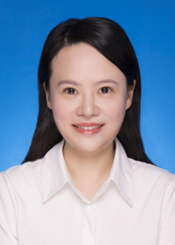

南海燕，河南省漯河市人，西南政法大学法学博士（国际法学），副教授，硕士生导师。河南省法学会农业与农村法治研究会理事。主持完成等省部级项目2项，厅级课题1项；参与国家级、省级课题7项。出版专著《民事诉讼法.海事诉讼特别程序篇》1部，主编国际经济法教材1部。在《河北法学》、《领导科学》、《中国不动产法研究》等刊物上发表论文20篇。获得河南省法律援助理论研究课题三等奖；本科毕业论文优秀指导教师。
主要研究方向：国际经济法、国际私法。

